一関市民センター  No20  滝沢分館だより | 平成２８年９月２３日発行  一関市民センター滝沢分館  一関市滝沢字寺下５２－２  電話・FAX ２３－８８４４

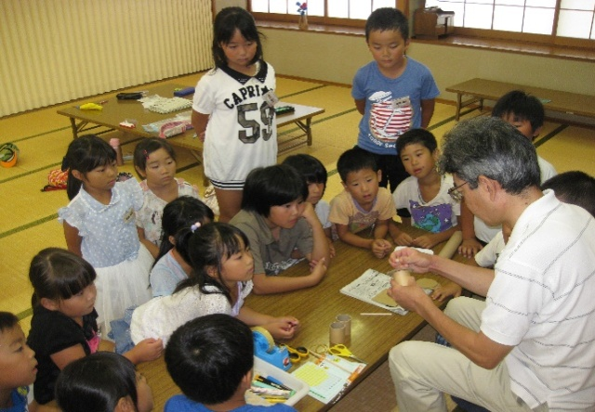
滝沢探検隊 元気に活動中です。
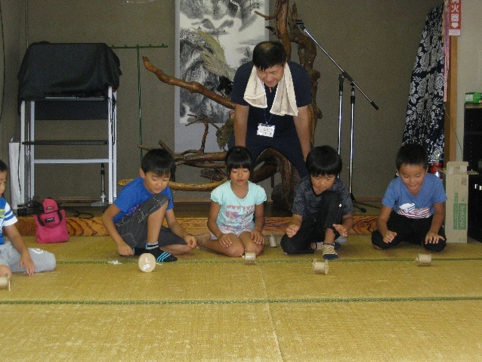
去る、９月３日（土）午前１０時から滝沢分館において今年度第３回（全９回）の滝沢探検隊「ゴムエンジンカーをつくろう！」が開催されました。
往年の方なら糸巻とゴムで作ったことを思い出す方もいると思います。今回は、車輪はラップなどの芯をカットし、車輪は段ボールにコンパスで線を引き丸く切り落とす方法です。簡単なようでも、完成した車はまっすぐに進まなかったり、動力がうまく伝わらず遅々として進まないものなど様々な新車が出来上がりました。みんな辛抱強く最後までやり遂げました。中には、短時間のうちに４台も５台も作る隊員もおりました。ボランティアの皆さん、丁寧にご指導いただきありがとうございました。
次回は１０月１日（土）、「ハイキングに行こう」です。晴れわたる青空の下、仲間隊員と楽しくハイキングしましょう(晴れるといいネ)。

10月１６日(日) 滝沢地区民大運動会開催
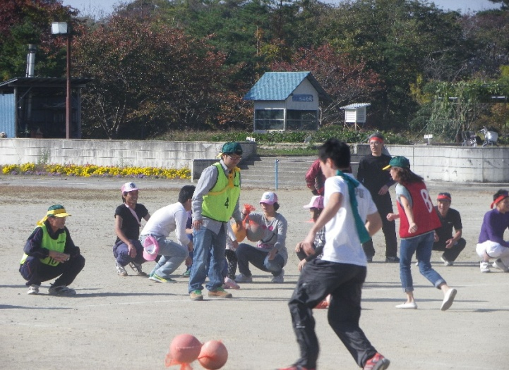
来たる１０月１６日(日)午前９時より滝沢小学校グラウンドにおいて、第１９回滝沢地区民大運動会（実行委員会主催）が開催されます。皆さん、昨年度の成績はご存知でしょうか。「参加することに意義がある」というものの、それでも順位は気になります。でも、いい汗を掻きながら各区一丸となって楽しく競技・応援すれば、成績はおのずと付いてくるというもの。
※昨年の「ボール蹴りリレー」２つのボールを紐でつなぎ、蹴ってリレーする競技。
プログラムは少子高齢化や最近の災害増加などを考慮した内容で組まれています。
みんなが楽しめるようにゲーム性のあるものや非常時に備えての担架訓練など、内容豊富です。もちろん賞品も盛りだくさんです。どうぞご家族、ご近所、お友達、お誘い合わせ、滝小グラウンドに集まりましょう。
※雨天の場合は体育館で行います。
※前年度の成績 優勝１２区、準優勝８区、第３位１０区、応援賞水口区

滝沢お宝マップ｢供養碑｣８区三本木地内 ～ 地域再発見⑮ ～
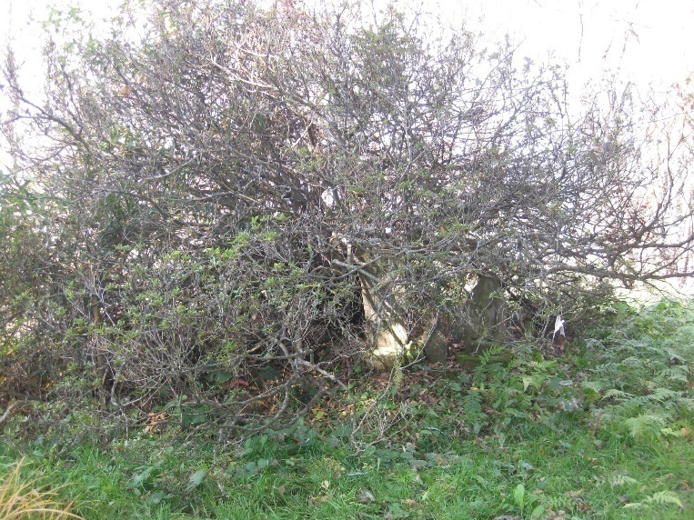 | 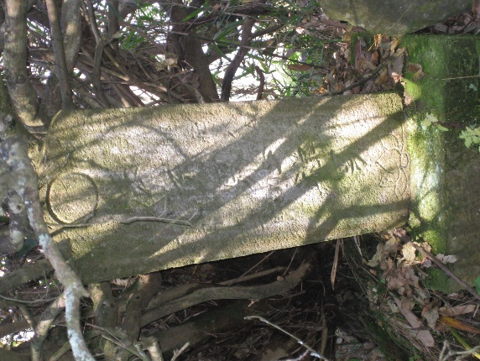  明和八年辛卯天  - 法了界心禅男  七月十二日  ❶
白坂、昔は城坂といわれていた城跡。大きな白ツツジ（樹齢３００年以上、直径７～８ｍ）の中に行き倒れになった僧の供養碑と伝えられている「○法了界心禅男」の碑が、お地蔵様と並べて祀(ﾏﾂ)られています。また畑を挟んだ東側には梅と柿の大木の下に古墓「○正圓妙覺禅定尼」があります。昔は近くの尾根伝いに下街道 が東西に走っており、人馬が往来し大変賑わったそうです。※❶明和八年：１７７１年。 ※❷禅定尼：(ぜんじょう-に)仏門に入った(在家の)女子。禅尼。転じて、女子の戒名につける語。男子の場合は禅定門。(広辞苑) ※❸下街道：一関町を起点に五十人町－三ノ関－太郎明神(狐禅寺)と東へ進み弥栄・谷起(渡船場)に通じる街道。別名「駄賃街道」。これに対し上街道がある。
❸
❷

１０月の主な行事予定
********************************************

******
１日（土）滝沢探検隊「ハイキングに行こう」

１９日（水）滝沢女性教室「移動研修（横手市方面）」

２３日（日）一関市東中学校・文化祭

２９日（土）滝沢小学校・学習発表会

3月から8月の間に、13人減
（男11人・女2人）

滝沢の世帯と人口（Ｈ28.8.31現在）
 | 世帯(件) | 男(人) | 女(人) | 計(人)
（参考）H28.3.31 | 1,031 | 1,357 | 1,429 | 2,786
Ｈ28.6.30 | 1,031 | 1,348 | 1,427 | 2,775
H28.8.31 | 1,033 | 1,346 | 1,427 | 2,773

1,397人の内、
7/10（日）参議院議員選挙の入場者数757人
施設利用件数・人数（Ｈ28.7～8）
 | 集会室Ａ |  | 集会室Ｂ |  | 研修室 |  | 調理実習室 |  | 農産加工室 |  | 月合計
７月 | 件 | 人 | 件 | 人 | 件 | 人 | 件 | 人 | 件 | 人 | 件数 | 人数
 | 13 | 825 | 12 | 137 | 32 | 422 | 2 | 8 | 1 | 5 | 60 | 1,397 | ４月～８月計
８月 | 件 | 人 | 件 | 人 | 件 | 人 | 件 | 人 | 件 | 人 | 件数 | 人数 | 件数 | 人数
 | 21 | 117 | 8 | 53 | 25 | 372 | 1 | 6 | 0 | 0 | 55 | 548 | 323 | 3,991

